РОССИЙСКАЯ ФЕДЕРАЦИЯ г. Иркутск
АДМИНИСТРАЦИЯ КОМИТЕТ ПО СОЦИАЛЬНОЙ ПОЛИТИКЕ И КУЛЬТУРЕ
ДЕПАРТАМЕНТ ОБРАЗОВАНИЯ
Муниципальное бюджетное дошкольное образовательное учреждение
города Иркутска детский сад № 81
664074, г. Иркутск, ул. Колхозная, 20, тел.: 38-76-35, e-mail: ds-81irk@yandex.ru
(МБДОУ г. Иркутска детский сад № 81)

МЕТОДИЧЕСКАЯ РАЗРАБОТКА

«Музыкально-логопедические игры в интегрированной, проектной деятельности музыкального руководителя и учителя – логопеда»
1 ЧАСТЬ

Учитель-логопед:
Почукаева Ольга Олеговна
Музыкальный руководитель:
Манетчикова Людмила Александровна

Иркутск
2022 г.
Введение
Возможно, самое лучшее, самое радостное,
что есть в жизни - это красивая речь
и свободное движение под музыку.
И ребенка можно этому научить.
А. И. Буренина.

«Музыкально-логопедические игры в интегрированной, проектной деятельности музыкального руководителя и учителя – логопеда».
Аннотация: Данная методическая разработка «Музыкально-логопедические игры в интегрированной, проектной деятельности музыкального руководителя и учителя – логопеда» может быть полезна для учителей-логопедов, музыкальных руководителей, воспитателей.
Методическая разработка осуществляется, как увлекательная игровая, творческая деятельность, направленная на активизацию речевого аппарата, автоматизацию звуков, развитие речевого и певческого дыхания, социально-коммуникативного общения, развитие творческих способностей детей дошкольного возраста.
Пояснительная записка
Работая с детьми дошкольного возраста, мы видим, что с каждым годом увеличивается количество детей с нарушением речи. У детей наблюдается скудный словарный запас, нарушение звукопроизношения, дикции, артикуляции, внимания. Очень важно увлечь дошкольника, пробудить интерес и превратить занятие в самый доступный вид деятельности – Игру.
Раскованность и непринужденность, приобретаемые детьми с помощью музыкальных-логопедических, артикуляционных, пальчиковых игр, логоритмики, дыхательной гимнастики оказывают положительное влияние на двигательные свойства речевых органов детей с общим недоразвитием речи, благотворно влияет на исправление речевых нарушений, активизирует умственные способности дошкольника, расширяет словарный запас детей, развитие фонематического восприятия.
Тесная взаимосвязь специалистов, совместное планирование и проведение ООД, праздников и развлечений, является необходимым условием для получения хороших результатов. Песенный и танцевальный репертуар разучивается на музыкальных занятиях. Речевые упражнения и игры с одновременным выполнением действия без музыкального сопровождения отрабатываются на индивидуальных логопедических занятиях, а воспитатель закрепляет знания в свободное время.
Цель: включение музыкальных - логопедических игр в образовательную интегрированную деятельность учителя-логопеда и музыкального руководителя c целью коррекции и предупреждения речевых нарушений у детей с ТНР.
Задачи:

Коррекционные задачи:
- Развитие зрительного восприятия, мимической мускулатуры, дыхательной системы, артикуляционного аппарата;
- Развитие фонематических процессов и звукопроизношения;
- Координации движений и нормализация их темпа и ритма;
- Развитие лексического запаса и грамматического строя речи;
- Формирование связной речи;
- Формирование выразительных средств: интонации, мимики, жестов, движения.
Оздоровительные задачи:
- Укрепление сердечнососудистой, двигательной систем, костно-мышечного аппарата;
- Развитие моторики: общей, мелкой, артикуляционной;
- Развитие быстроты двигательной реакции.
Воспитательные:
- Воспитание общей, музыкальной, речевой, двигательной культуры, эстетическое отношение окружающему миру;
- Развитие внимания, мышления, памяти;
- Развитие коммуникативно-речевой активности.
Образовательные:
1. Обучение речевым, певческим, двигательным навыкам;
2. Развитие музыкальных, творческих, коммуникативных способностей;
Развивающие
- Воспроизведение речевого материала в заданном темпе;
- Восприятие, различение и воспроизведение различных ритмов;
- Умение выражать свои эмоции разнообразными интонационными средствами.
- Развитие произвольного внимания.
Мы обязательно надеемся, что наши музыкально-логопедические игры помогут педагогам решать задачи обучения, воспитания и развития ребёнка.
Желаем вам успехов и приятных минут общения с ребёнком!

Игры для развития лексико-грамматического строя речи.

Музыкально-логопедическая игра «Сладкие угощения»
с использованием логоритмики.
Музыка: «Полянка» Р.Н.М.
Описание игры: Дети стоят лицом к зрителям, на полу разложены карточки (из фоамирана) в центре зала стоят мольберты, на которых размещены картинки сок, варенье, компот. Дети выполняют логоритмическое упражнение, после чего собирают картинки. Учитель-логопед вызывает по одному ребёнку и спрашивает, что он будет варить? Сок – какой? Варенье – Какое?
Раз, два, три, четыре, пять Шаги на месте
Будем фрукты собирать
Груши, яблоки и сливы Наклоны в сторону (влево)
Виноград и апельсины. Наклоны в сторону (вправо)
Мы корзиночки возьмём,
И все фрукты соберём.
Сок, конфета и варенье
Вот и будет угощенье
2 Вариант
Раз, два, три, четыре, пять
Будем фрукты собирать
Груши, яблоки и сливы
Виноград и апельсины.
Всё друг с другом мы смешаем
И немножечко поварим
И получится у нас угощенье высший класс (сок, варенье супер класс)

Музыкально-логопедическая игра «Пицца» с использованием логоритмики.
Описание игры: Дети стоят врассыпную по всему залу. Данную игру можно проводить на итоговом мероприятии ко Дню Матери или к лексической теме «Продукты питания».
Песня
С мамочкою вместе,
Поставили мы тесто.
Весёлкой подбивали,
Тесто поджидали.
Как тесто подоспело,
Взялись мы за дело:
Лепёшку мы катаем
Тесто разминаем.
На эту вот лепёшку,
Положим понемножку:
Огурчик зелёный,
Помидор солёный,
Колбаски кружочки,
Из бочки — грибочки.
Посыплем петрушку,
И сырную стружку,
Перца колечки,
И… в жаркую печку!
На стол накрываем,
Минутки считаем —
Отличная пицца,
Должна получиться! Основа взята из стихотворения О. Ващенкова
Учитель-логопед детям даёт задание испечь пиццу: мясную, грибную, овощную, фруктовую.
Поле пиццы разделено на сегменты, подписанные «1», «2», «3», «4». Сегменты с липучками. Игроки каждой команды прикрепляют картинку с изображением продукта к своей пицце, определяя слоговой состав каждого слова.
Слова: 1 слог – сыр, гриб, лук и др.;
2 слога – мясо, рыба, зелень, соус и др.;
3 слога- сосиски, колбаса, помидор и др.

Самомассаж с использованием массажного шарика Су-Джок.
Лексическая Тема «Фрукты».
Этот пальчик – апельсин, он, конечно, не один.
Этот пальчик – слива, вкусная, красивая.
Этот пальчик – абрикос, высоко на ветке рос.
Этот пальчик – груша, просит. «Ну – ка, скушай!»
Этот пальчик – ананас, Дети поочередно разгибают пальчики из кулачка, одевая колечко.
Фрукт для вас и для нас. Дети катают шарик по ладошке

Интерактивная игра «Покажи двумя руками».
Игра-эстафета по лексической теме «Насекомые».
Дети делятся на две команды, каждый ребенок под определенную музыку бежит, находит среди других два изображения того насекомого, о ком поется в песенке, показывает сразу двумя руками. Называет, согласовывая с числительным «два».
Песенный материал: «В траве сидел кузнечик», «Божья коровка Крапинка», «Пчелка» Жу-Жу-Жу » и другие.

Музыкально-логопедическая игра для развития навыка словообразования «Собери ледянку».
Описание игры: Детям предлагается собрать из разрезанных элементов ледянку, собирая только те части, на которых изображены картинки, названия которых являются родственными слову «Ледянка».
Звучит песня «Снег и ёлки, ледяные горки».
Слова: лёд, дедник, льдина, ледокод, ледоход, леденец, гололёд.
Чистоговорка
Ра-ра-ра начинается игра,
Ры-ры-ры мы катаемся с горы.
Ру-ру-ру я ледянку соберу
Ду-ду-ду и слова я все найду.

Музыкально-логопедическая игра «Лавка ПАЗЛ» на прилавке магазина разложены предметы, дети берут тележки под ними лежат картинки-пазл. Дети берут предмет и картинки начинающийся на определённую гласную букву А О У. Выкладывают Букву-Пазл.
Удочка - уши - уточка, облако – ослик - очки, альбом-автобус-ананас,

Игры для развития фонематического слуха и восприятия.

Музыкально-логопедическая игра «Цепочка слов»
Цель: Формирование навыков элементарного звукового анализа, навыки сотрудничества, взаимодействия и самостоятельности, закрепление лексических тем.
Описание игры: Дети стоят в кругу, перед ними на полу разложены картинки, учитель-логопед просит назвать ребёнка первую картинку и просит произнести последний звук в слове. Объясняет, что мы будем собирать цепочку слов с помощью картинок, следующая (вторая) картинка та, название которой начинается на последний звук первого слова.
Например:
- Это карандаш.
- Произнесите последний звук в слове «карандаш».
- Найдите картинку на этот звук.
- Соберите цепочку из всех картинок.
Дети берут по одной карточке, рассматривают, называют вслух картинку, и определяют последний звук в слове – названии картинки. Затем составляют цепочку слов из картинок.
Песня
Ежедневно по утрам, Идут по кругу
Заниматься надо нам.
Ель, топор, лопата, руки - Шлепки поочерёдно руками по коленам
В каждом слове слышим звуки. Топают ногами по очереди
Звуки эти разные -гласные, согласные, Хлопки в ладоши
В каждом слове назовём и цепочку соберём. Топают ногами по очереди
Музыкально-логопедическая игра может быть использована на автоматизацию звуков.
Цепочки слов:
1. Автоматизация звука [С]
Стакан – носки – ирис – совок – капуста – апельсин – нос – сова – автобус.
2. Автоматизация звука [Р’]
Якорь – рис – сухарь – редис – снегирь – рюкзак – крючок – карета - абрикосы.
3. Автоматизация звуков [Ж], [Р]
Ежевика – абажур – рыжик – крыжовник – крот – трактор – ракета - арка

Музыкально-логопедическая игра «Хоровод звуков».

Дети стоят в кругу, водят хоровод, поют песенку. На проигрыш дети под музыку передают друг другу таблички с буквами. Когда останавливается музыка, дети разбегаются на две команды. Команда - гласные и команда - согласные
Песня
Водим, водим хоровод,
И танцует весь народ.
Буквы знаем мы уже.
А, Б, В, Г, Д. Е, Ж.

Самомассаж «Ёжик» на автоматизацию звука Ж. (с шариком Су-Джок)

Описание: упражнение выполняется сначала на правой руке, затем
на левой.
Ёжик, ёжик, хитрый ёж, Дети катают Су-Джок между ладонями
На клубочек ты похож.
На спине иголки Массажные движения большого пальца
Очень-очень колкие Массажные движения указательного пальца
Хоть и ростом ёжик мал, Массажные движения среднего пальца
Нам колючки показал Массажные движения безымянного пальца
А колючки тоже Массажные движения мизинца
На ежа похожи. Дети катают Су-Джок между ладонями

Подражательные музыкально-логопедические минутки с использованием су-жока.

Взрослый с детьми читает стихотворение, выполняя самомассаж мячиком су-джок.
- На полянку, на лужок тихо падает снежок..
Улеглись снежинки, белые пушинки.
А, подул вдруг ветерок, закружился наш снежок.
Пляшут все пушинки, белые снежинки.
- Я нашла себе жука
На большой ромашке,
Не могу держать в руках –
Пусть лежит в кармашке.
- Глазка два и лапок шесть,
Крапинка на спинке –
ба, упал, упал мой жук,
нос измазал с пыльке.
- Я его возьму рукой,
Понесу помыться,
Он не хочет мыться, ой!
Хочет он резвиться.
- Ну, не прыгай милый жук,
Ну-ка успокойся –
Не стесняйся, ты мой – друг,
Никого не бойся.
- Тебе нос помою я,
Лапки, смою спинку,
Ты хороший, как пчела,
Словно невидимка.
- На лужайке, по ромашкам
Жук летал в цветной рубашке.
Жу-жу-жу, жу-жу-жу,
Я с ромашками дружу.
- Тихо на ветру качаюсь,
Низко, низко наклоняюсь.
На цветке я посидел,
Отдохнул и полетел.

Музыкально-речевая игра «Живое слово».

И.П.: Дети держат в руках карточки-кружочки разного цвета:
Красный –гласный звук
Синий - твердый согласный
Зелёные – мягкий согласный
Дети идут по кругу поют песню, после педагог загадывает загадку, дети отгадывают и составляют слово, вставая на цифры которые разложены перед ними на полу и показывают карточки-кружочки.
Песня: Мы весёлые ребята,
Дружно в космос полетим.
Полетаем, поиграем,
Все загадки отгадаем. (Или И слова мы все составим)
На лексическую тему «Космос»
2 вариант: Мы в ракете серебристой,
Полетим легко и быстро.
Полетаем, поиграем,
И про космос все узнаем.
6
5
4
3
2
1

Р А К Е Т А
Загадки про космос
- В космосе с хвостом летаю,  Пыль вселенной подметаю.  Как метла, мой длинный хвост  Проведет уборку звезд. (Комета) | 2.Самый первый в космосе  Летел с огромной скоростью  Отважный русский парень,  Наш космонавт …(Гагарин)
3.Планета голубая,  Любимая, родная,  Она твоя, она моя,  А называется…(Земля) | 4.Освещает ночью путь,  Звездам не дает заснуть.  Пусть все спят, ей не до сна,  В небе светит нам …(Луна)
Эту игру можно использовать на любую лексическую тему.

Музыкально-логопедическая игра-эстафета «Космическая линейка»
Описание игры: Дети делятся на две команды. Перед каждой длинная линейка, расчерченная на несколько квадратов-ячеек. У каждого ребенка в руках картинка с изображением, название которого нужно разделить на слоги и пропрыгать нужное количество слогов. Ребенок, продвигаясь по линейке, оставляет картинку на игровом поле, следующий начинает отсчет от предыдущего занятого квадрата. Побеждает команда, которая быстрее и правильнее пройдет всю линейку.

Музыкально-речевая игра «Музыкальный пылесос»
И.П. Дети стоят в кругу. Перед каждым лежат карточки-липучки.
В внутри круга лежат буквы по количеству детей. Поют песню
Песня: Пылесос, пылесос,
У тебя огромный нос.
Жу-жу-жу, Жу-жу-жу,
Слово я собрать хочу.
Ведущий называет слово. Каждый ребенок выкладывает его на карточке, при повторе игры дети меняют в слове только 1 букву. На начальном этапе слова состоят из 3 букв, далее можно усложнять и составлять из 5-6 букв.
Цепочка слова из 3 букв:
СЫР-СЫН-СОН-ТОМ-КОМ-СОМ-ДОМ-ДЫМ
Цепочка слова из 5 букв:
ДОЧКА-ПОЧКА-БОЧКА-ТОЧКА-ТУЧКА-ТУРКА-ТЁРКА
ПОЧТА-ПОЧКА-РУЧКА-ДОЧКА-ТОЧКА-ТУЧКА

Игры для развития артикуляционной моторики и дыхания.
Дыхательная гимнастика «Зонтик с перьями»
И.П.: Дети делятся на 2 подгруппы, первая подгруппа встает вокруг логопеда, под зонтик. Дождинки - голубые перышки на нитке. Дуют на перья под музыку. Вторая подгруппа создает шум дождя с помощью колокольчиков.
По хлопку подгруппы детей меняются.

Дыхательная гимнастика «Стаканчик»
И.П. Дети стоят в кругу, у каждого в руках стаканчик бумажный, на который надета перчатка. Поют песню, дети берут трубочку, делают вдох и медленно дуют воздух в стаканчик, перчатка раздувается.
Песенка: Стаканчик волшебный, есть у меня, друзья.
Стаканчиком этим поиграю – Я.
Трубочку возьму, стаканчик оживлю,
Стаканчик оживлю, друзей всех удивлю.

Артикуляционная гимнастика «Весёлая разминка» с резинкой
Музыка «Это я» с использованием технологии Мнемотехника

  - Куплет: У меня есть язычок,
Послушный маленький дружок.
С языком я поиграю,
Я его по разминаю.
Проигрыш: Дети выполняют «Похлопывание губами по язычку», мнут руками резинку
  - Куплет: Свои губы прямо к ушкам,
Растяну я как лягушка.
А теперь слонёнок я
Хоботок есть у меня.
Проигрыш: Дети выполняют упражнение «Лягушка-хоботок» растягивая резинку в стороны и обратно.
  - Куплет: Цок-Цок-Цок по мостовой
Идёт лошадка к нам с тобой.
Щёлкай язычком быстрей
Чтоб пришла она скорей.
Проигрыш: Дети выполняют упражнение «Лошадка» растягивая резкими движениями резинку вверх и вниз.
  - Куплет: Широко рот открываем,
Маятник часов качаем.
Влево, вправо язычок.
Молодец ты наш дружок.
Проигрыш: Дети выполняют упражнение «Часики» растягивая резинку поочередно в стороны и обратно.
  - Куплет: Под высокою сосной,
Мы грибок нашли с тобой.
Чтобы рос Боровичок,
Подними вверх язычок.
Проигрыш: Дети выполняют упражнение «Грибок» фиксируя язык ….
  - Куплет: На качелях я качаюсь,
Вверх – вниз, вверх – вниз.
Я всё выше поднимаюсь,
А потом вниз.
Проигрыш: Дети выполняют упражнение «Качели» растягивая резинку поочередно в вверх и вниз, и обратно.
  - Куплет: С язычком мы поиграли
И немножечко устали.
Ротик наш на замок.
Отдыхай скорей дружок.

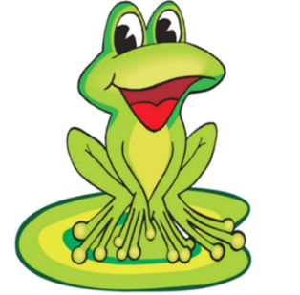 | 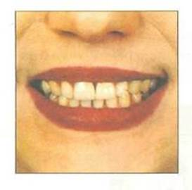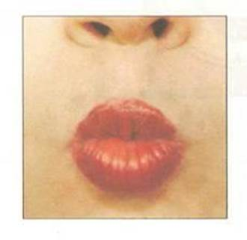
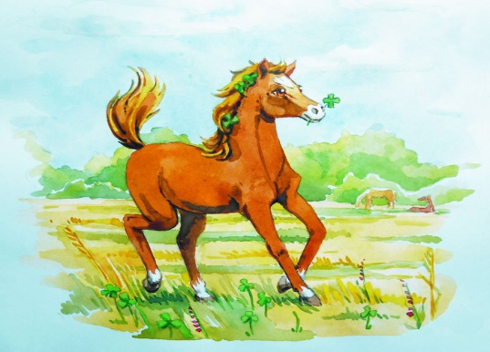 | 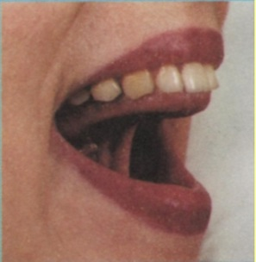
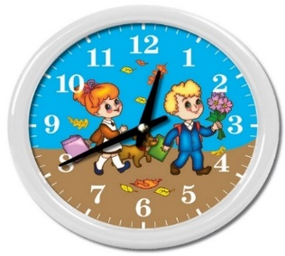 | 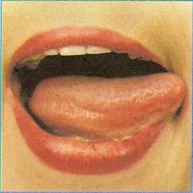
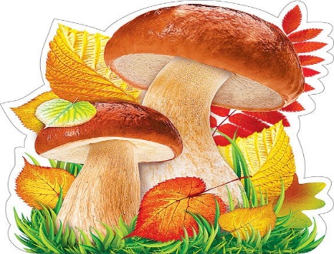 | 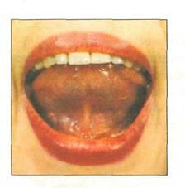
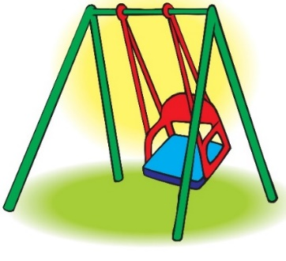 | 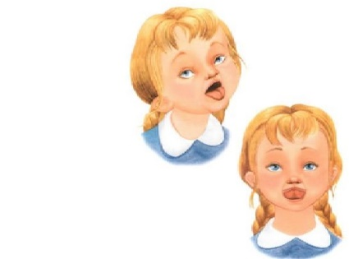

Артикуляционная гимнастика «Жил да был Язычок» С. Коротаева

Описание: Дети используют собственного помощника Колобка для артикуляционной гимнастики, которого заранее изготовили в группе. Можно использовать мнемотаблицу.

«Жил да был язычок,
Не носил он пиджачок.
По губам любим кататься,
Любил в щёчки упираться.
Продирался меж зубов,
И болтал без лишних слов.
Слышишь Звонкий каблучок,
К нам спешит язычок».

Заключение
Таким образом, совместная коррекционно-развивающая работа учителя – логопеда и музыкального руководителя успешно способствует улучшению общего эмоционального состояния детей, развитию и коррекции двигательной сферы, постановке правильного диафрагмально-речевого дыхания, развитию силы, высоты, тембра голоса, его выразительности, сенсорных способностей детей с речевой патологией, содействует устранению речевых нарушений и обеспечению социализации каждого ребенка. А в результате использования дифференцированного подбора приемов и содержания коррекционно- педагогического воздействия оптимизируется процесс коррекции и развития речи.

Список литературы
- Ольга Ващенкова https://stihi.ru/2014/12/06/258
- https://www.maam.ru/detskijsad/kartoteka-igr-s-masazhnym-mjachikom-su-dzhok.html
- https://vk.com/wall-107082586_3594
- С. Коротаева
Содержание
Введение………………………………………………………………………..1
- Игры для развития лексико-грамматического строя речи.
Музыкально-логопедическая игра «Сладкие угощения» с использованием логоритмики……………………………………………………………………3
Музыкально-логопедическая игра «Пицца»…………………………………3
Самомассаж с использованием массажного шарика Су-Джок……………..4
Интерактивная игра «Покажи двумя руками»…………................................4
Игра для развития навыка словообразования «Собери ледянку»………….5
Музыкально-логопедическая игра «Лавка-Пазл»………………...................5
- Игры для развития фонематического слуха и восприятия.
Музыкально-логопедическая игра «Цепочка слов»………………................5
Музыкально-логопедическая игра «Хоровод звуков»………………………6
Самомассаж «Ёжик» на автоматизацию звука Ж. с шариком Су-Джок.......6
Подражательные музыкально-логопедические минутки с использованием Су-джока……………………………………………………………………………6
Музыкально-речевая игра «Живое слово»………………................................7
Музыкально-логопедическая игра-эстафета «Космическая линейка»……...8
Музыкально-речевая игра «Музыкальный пылесос»………………………...8
- Игры для развития артикуляционной моторики и дыхания.
Дыхательная гимнастика «Зонтик с перьями»……………………………….8
Дыхательная гимнастика «Стаканчик»……………………………………….8
Артикуляционная гимнастика «Весёлая разминка» с резинкой…………….9
Артикуляционная гимнастика «Жил да был Язычок» С. Коротаева…….....12
Заключение……………………………………………………………………..12
Литература……………………………………………………………………...13

